14.05. 2020 ФИЗИКА 16гр. Повар, кондитер. Преподаватель: А.И.Русанов
Задание должно быть выполнено к четвергу 14.05.2020г. и отправлено на электронный адрес: alexander_rus@inbox.ru
Свободные и вынужденные электромагнитные колебания. Переменный ток. Генератор переменного тока.
Цель урока: изучить понятие электромагнитные колебания и изучить формулу Томсона.
Основные теоретические сведения
Электромагнитными колебаниями называют периодические изменения со временем заряда, силы тока и напряжения.
Как и механические колебания, электромагнитные колебания могут быть:
- свободными (затухающими)
- вынужденными (незатухающими)
Свободные электромагнитные колебания возникают в колебательном контуре после однократного подведения энергии.
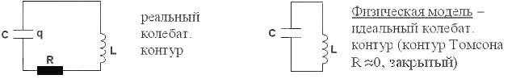

Свободными колебаниями называют колебания, возникающие в колебательной системе за счет первоначально сообщенной этой системе энергии.
Система, состоящая из конденсатора и катушки индуктивности, присоединенной к его обкладкам, называется колебательным контуром.
Если контур реальный, то потери энергии электромагнитного поля неизбежны, т.к. частично энергия электромагнитного поля переходит во внутреннюю энергию проводников, диэлектрика, а также выделяется в виде джоулевого тепла на активной нагрузке (омическом сопротивлении R). В результате, в реальном контуре возникают свободные электромагнитные колебания, которые являются затухающими.
Свободные колебания, возникающие при разрядке конденсатора через катушку — затухающие электромагнитные колебания.
Затухающие электромагнитные колебания на экране осциллографа, где Up – напряжение развертки.
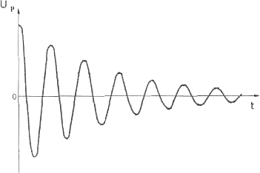

Вынужденные электромагнитные колебания – переменный электрический ток, являются незатухающими.
Для того чтобы колебания были незатухающими, на колеблющееся тело должна действовать внешняя периодически изменяющаяся сила. Вынужденные электромагнитные колебания - это периодические изменения заряда, силы тока и напряжения в цепи под действием переменной электродвижущей силы от внешнего источника.
Роль внешней силы выполняет Э.Д.С. от внешнего источника - генератора переменного тока, работающего на электростанции. Вынужденные колебания электромагнитные обеспечивают работу электрических двигателей в станках на заводах и фабриках, приводят в действие электробытовые приборы и осветительные системы. Действие внешней переменной Э.Д.С. способно восстанавливать потерю энергии, создавать и поддерживать незатухающие электромагнитные колебания.
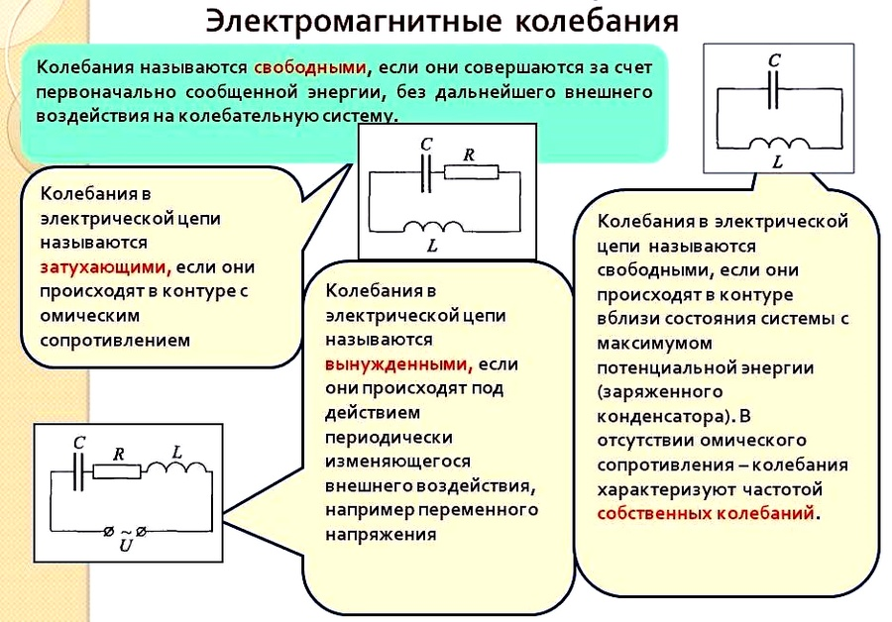
Период электромагнитных колебаний – промежуток времени, в течение которого ток в колебательном контуре и напряжение на пластинах конденсатора совершает одно полное колебание.
Частота колебаний – число колебаний в единицу времени. Единицей частоты является 1 Гц. Частоту электромагнитных колебаний часто измеряют в килогерцах (1 кГц = = 1000 Гц) и в мегагерцах (1 МГц = 1 000 000 Гц).

Переменный электрический ток
Любой ток, изменяющийся по времени, называют переменным. Чаще всего под переменным электрическим током понимают ток, изменяющийся по гармоническому закону.
Переменный электрический ток — электрический ток, который с течением времени изменяется по величине и направлению или, в частном случае, изменяется по величине, сохраняя своё направление в электрической цепи неизменным.
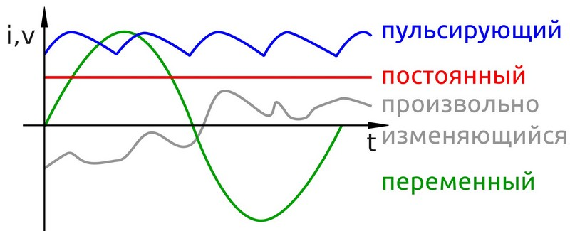
Циклическая частота для свободных электрических колебаний:${ ω}_{0}= \frac{1}{\sqrt{LC}}$,
${ ω}_{0}$ – циклическая частота, $L$ – индуктивность катушки, С – ёмкость конденсатора. Период (Т) в секундах (с), индуктивность (L) выражена в генри (Гн), а емкость (С) — в фарадах (Ф).
Формула Томсона.
Период свободных колебаний в контуре равен: Т = $\frac{2π}{ω_{0}}=2π\sqrt{LC .}$
Период свободных электрических колебаний в колебательном контуре зависит от индуктивности катушки и емкости конденсатора.
Период электромагнитных колебаний – промежуток времени, в течение которого ток в колебательном контуре и напряжение на пластинах конденсатора совершает одно полное колебание.
Частоту свободных колебаний называют собственной частотой колебательной системы.
Решение задач:
1. Чему равен период собственных колебаний в контуре, если его индуктивность 2,5 Гн, а емкость 1,5мкФ?
Дано: Решение:
$L$= 2,5Гн По формуле Томсона найдём Т. Т =$2π\sqrt{LC .}$
С = 1,5мк Ф Т= 2*3,14$\sqrt{2,5*1,5*{10}^{-6}}$= 6,28*$\sqrt{3,75*{10}^{-6}}= Найти Т-? =6,28$*1,94*10⁻³ = 12,16*10⁻³ с.
Ответ: Т =12,16*10⁻³ с.

Практическая часть
Решите задачи по формуле Томсона:
1. Для демонстрации медленных электромагнитных колебаний собирается колебательный контур с конденсатором, емкость которого равна 2,5мкФ. Какова должна быть индуктивность катушки при периоде колебания 0,2 с?
2. Колебательный контур состоит из конденсатора емкостью 250пФ и катушки индуктивностью 10мГн. Определите период и частоту свободных колебаний.
3. Необходимо собрать колебательный контур частотой 3МГц, используя катушку индуктивностью 1,3мГн. Какова должна быть емкость конденсатора?

Письменно ответьте на вопросы:
1. Что называют электромагнитными колебаниями?
2. В чём различие между свободными и вынужденными электромагнитными колебаниями?
3. Что называют колебательным контуром?
4. При каких условиях в электрической цепи возникают вынужденные электромагнитные колебания?
5. Чем отличается переменный ток от постоянного?
6. От чего зависит период в формуле Томсона?
7. Что называют периодом свободных электромагнитных колебаний?
8. Дайте определение частоты свободных колебаний. В чём измеряется частота свободных колебаний?

